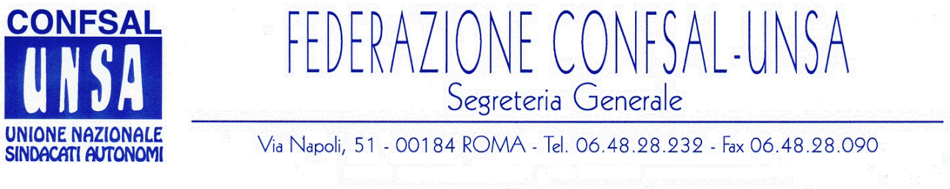
e-mail: unsaconfsal@tin.it sito internet: www.confsal-unsa.it

COMUNICATO 109/09
Protocollo n. 208 del 9 giugno ‘09

AI SEGRETARI NAZIONALI DEI COORDINAMENTI NAZIONALI

AI SEGRETARI REGIONALI FEDERAZIONE CONFSAL–UNSA
AI SEGRETARI PROVINCIALI FEDERAZIONE UNSA

ASSENZA PER MALATTIA NON PRODUCE TAGLI ALLA PENSIONE

La Circolare n. 13 del 28.05.2009 dell’Inpdap risponde alle richieste avanzate da diverse amministrazioni circa gli effetti pensionistici e contributivi relativi alle assenze per malattia dei dipendenti.
L’Ente richiama il riferimento normativo dell’art. 71 del decreto legge n. 112/2008 (convertito in legge con modificazione n. 133/2008) il quale dispone che “nei primi dieci giorni di assenza è corrisposto il trattamento economico fondamentale con esclusione di ogni indennità o emolumento, comunque denominati, aventi carattere fisso e continuativo, nonché di ogni altro trattamento economico accessorio” chiarendo che esso non tocca il quadro contributivo e pensionistico del dipendente.
Pertanto, le assenze per malattia hanno riflessi solo sul trattamento retributivo mentre lasciano indenni la copertura contributiva e la valutazione ai fini della pensione.
L’effetto di ciò è che non viene diminuito l’imponibile contributivo, e quindi, gli stessi contributi saranno calcolati sulla retribuzione virtuale che si sarebbe avuta se il dipendente fosse rimasto in servizio, senza, pertanto, alcuna riduzione della pensione.
In chiusura di Circolare, l’Inpdap chiarisce inoltre che anche in riferimento al trattamento di fine rapporto e di fine servizio (TFR e TFS), l’art. 71 sopra richiamato non produce nessuna innovazione, e pertanto le amministrazioni sono tenute a versare i contributi sulla base della retribuzione virtuale che il dipendente avrebbe percepito se non fosse stato in malattia.

ALLARME DELLA CORTE DEI CONTI: INPDAP CASSE VUOTE

La Corte dei Conti, dopo aver preso visione della contabilità dell’INPDAP – l’Istituto che eroga le pensioni ai dipendenti pubblici - evidenzia il forte disavanzo dell’Ente che sfiora i 6,6 miliardi di Euro e che non accenna a diminuire.
Detto disavanzo è stato creato, o almeno progressivamente aumentato, dal blocco delle assunzioni e dalla soppressione dei c.d. Enti inutili che hanno assottigliato le entrate proprio nel momento dell’impennata delle uscite, rappresentata dall’invecchiamento dei dipendenti pubblici, con il conseguente aumento delle pensioni da erogare.
Si auspicano, quindi, interventi legislativi a sostegno dei bilanci dell’INPDAP, sostegno che non dovrebbe essere negato perché rappresenta proprio una fattispecie dei decantati aiuti allo “Stato Sociale” di cui tanto si parla ma per il quale poco si fa.
Del resto basti pensare che in questi ultimi anni, in nome della recessione economica e della sua ricaduta sullo Stato Sociale, il Governo ha stanziato molti soldi a favore di banche ed altre società private.
La Corte dei Conti rileva, altresì, “la mala gestio” dello stesso Ente i cui costi sono sempre più alti e gli organici mal distribuiti come è possibile constatare dalle numerose sedi sguarnite delle regioni settentrionali. Inoltre è necessario eliminare le consulenze esterne che rappresentano un dissanguamento per le casse pubbliche, rafforzando la professionalità dei dipendenti, con enorme risparmio pubblico e mancato arricchimento di pochi privati.

Cordialità e saluti
IL SEGRETARIO GENERALE
Renato Plaja

